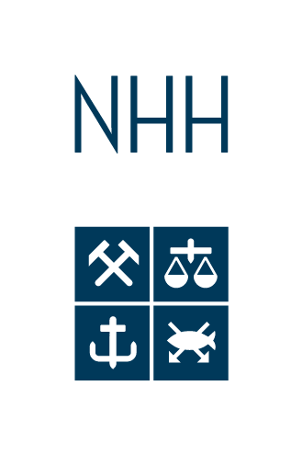
Autorisasjonsprøven i oversettelse
Sensorveiledning for hjemmeeksamen

Innledning
Hjemmeeksamen består av en oversettelse av en allmenspråklig tekst fra kildespråket til målspråket. Kildespråket kan være norsk (prøve 1) eller et fremmedspråk (prøve 2). I tillegg kommer en refleksjonstekst, som skal skrives på samme målspråk som oversettelsen, dvs. på fremmedspråket X til prøve 1 og på norsk til prøve 2. Det stilles visse formelle krav til skriving av refleksjonsteksten, se informasjon om hjemmeeksamen til kandidaten under https://www.nhh.no/institutt/fagsprak-og-interkulturell-kommunikasjon/autorisasjonsprove-i-oversettelse/.

Oversettelsen og refleksjonen vurderes separat og må være bestått før adgang til skoleeksamen i påfølgende vårsemester.

Vurderingskriterier m.m.
Generelt om vurdering av besvarelsene til hjemmeeksamen
a)Oversettelsen tester kandidatens evne til å
•utføre oversettelsen i tråd med oversettelsesoppdraget
•formidle tilsvarende budskap som i kildeteksten i tråd med oversettelsesoppdraget (translation brief)

Feiltyper i oversettelsen som fører til «ikke bestått»:
Det skilles mellom vesentlige feil og øvrige feil.
- Vesentlige feil
•manglende oppfølging av oversettelsesoppdraget (translation brief)
•feiltolking av kildetekstens budskap
•utelatelse av hele setninger (inkl. markering i kildeteksten for utelatelser) eller vesentlige betydningsbærende elementer i setninger
•valg av feil ord (med meningsvridning som følge) – av sentral betydning for tekstens forståelse
•grovt brudd på sjangerkonvensjoner
•ukritisk kildebruk
Forekomst av denne type feil fører til «ikke bestått»:

- Øvrige feil
•alternative oversettelsesforslag
•mindre brudd på sjangerkonvensjoner
•feil i allment ordforråd og terminologi (ikke av sentral betydning for tekstens forståelse)
•feil i idiomatikk og stilistikk
•feil i morfologi og syntaks
•feil i ortografi og tegnsetting
•gjentatte slurvefeil
Gjentatt forekomst av denne type feil fører til «ikke bestått»

b) Refleksjonsteksten tester kandidatens evne til å
•beskrive og begrunne valg truffet i oversettelsesprosessen
•innhente og vurdere relevant informasjon (kompetanse i informasjonssøk)

Feiltyper i refleksjonsteksten som fører til «ikke bestått»:
- Manglende overholdelse av de interne og eksterne krav til refleksjonsteksten, se informasjon om hjemmeeksamen til kandidaten under https://www.nhh.no/institutt/fagsprak-og-interkulturell-kommunikasjon/autorisasjonsprove-i-oversettelse/

Bergen, 31.08.2017
Styringsutvalget for autorisasjonsprøven i oversettelse (SAP)

